
УТВЕРЖДАЮ
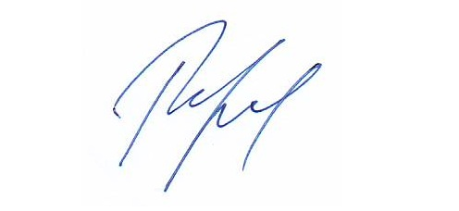
Президент региональной общественной организации «Федерации Спортивного Ориентирования Свердловской области»

____________________Рязанов А.В.

П О Л О Ж Е Н И Е
о проведении чемпионата и первенства Свердловской области
по спортивному ориентированию
на дистанции «ЭСТАФЕТА»

Цели и задачи
- развитие массового спорта
- популяризация спортивного ориентирования как вида спорта
- пропаганда здорового образа жизни
- повышение спортивного мастерства
- выявление перспективных спортсменов, формирование сборных команд

Участники соревнований
К участию в соревнованиях допускаются команды спортивных клубов, спортивных школ, других организаций области, спортсмены по индивидуальным заявкам. Количество участников и команд от одного коллектива не ограничивается. Определение победителей производится по следующим возрастным группам:
группа | дистанция | возраст | дисциплина
М21, Ж21 | МА, ЖА | 2002 – 1973 г.р. | кросс - эстафета - 2 человека (0830061811Я)
МЖ16 | МВ, ЖВ | 2003 - 2004 г.р. | кросс - эстафета - 2 человека (0830061811Я)
МЖ45 | МВ, ЖВ | 1965 - 1974 г.р. | кросс - эстафета - 2 человека (0830061811Я)
МЖ14 | МС, ЖС | 2005 - 2006 г.р. | кросс - эстафета - 2 человека (0830061811Я)
МЖ55 | МС, ЖС | 1964 г.р. и старше | кросс - эстафета - 2 человека (0830061811Я)
М12, Ж12 | МD, ЖD | 2007 г.р. и младше | кросс - эстафета - 2 человека (0830061811Я)
М10, Ж10 |  | 2009 г.р. и младше | кросс – спринт (раздельный старт)

Программа соревнований
06 октября | начало старта в 12 часов | г. Новоуральск  МАОУ «СОШ №57»

Определение победителей
Чемпионат области разыгрывается в группах МЖ 21.
Первенство области разыгрывается в группах МЖ 16, МЖ 14, МЖ 12, МЖ45-50, МЖ55 и старше

Награждение
Участники, занявшие I-III места в каждой группе награждаются дипломами и медалями.

Порядок и сроки подачи заявок
Предварительные заявки на участие в соревнованиях принимаются не позднее, чем за три дня до начала тура через систему онлайн-заявок. Официальные заявки с обязательным наличием медицинского допуска представляются в судейскую коллегию в день соревнований.
Обязанности по страхованию риска, связанного с участием в соревнованиях, возлагаются на организации, направляющие спортсменов на соревнования. Рекомендуется наличие страховых полисов. Ответственность за жизнь, здоровье и уровень подготовки несовершеннолетних спортсменов, участвующих в соревнованиях, несут тренеры и представители команд.

Финансирование
Расходы по проведению соревнований несет Федерация спортивного ориентирования Свердловской области.
За участие в соревнованиях взимается взнос в размере:
- группы МЖ10, МЖ12 - 100 рублей
- группы МЖ14, МЖ16, спортсмены до 20 лет и пенсионеры по возрасту - 150 рублей
- группы МЖ21, МЖ45, МЖ55 - 250 рублей
Для контроля порядка прохождения дистанции на соревнованиях будет применяться система электронной отметки «SportIdent». Участники, имеющие в собственности SI-cards, сообщают их номера в предварительных заявках. За пользование чипами, предоставленными организаторами соревнований взимается взнос в размере: для участников в возрасте до 20 лет включительно, а также пенсионеров независимо от возраста - 30 рублей, для остальных участников - 50 рублей.

Расходы по командированию участников на соревнования несут командирующие организации.

